HMI SDK重构方案

V1.0

|  |  |  |  |  |  |
| --- | --- | --- | --- | --- | --- |
| 编 制 | 范强 | 日 期 | 2017-5-11 | 保密等级 | 机密 |
| 审 核 | 潘亮 | 日 期 | 2017-5-12 | PM | 徐小明 |

修改历史

|  |  |  |  |
| --- | --- | --- | --- |
| 序号 | 日期 | 说明 | 责任人 |
| 1 | 2017-5-11 | 初步文档编写 | 范强 |
| 2 | 2017-5-17 | 添加详细计划、目标及风险项 | 范强 |
|  |  |  |  |
|  |  |  |  |
|  |  |  |  |
|  |  |  |  |
|  |  |  |  |
|  |  |  |  |

目 录

1 概述 2

1.1 目的 2

1.2 目标 2

2 模块结构 2

2.1 现状 2

2.2 改后 3

3 依赖关系重构 4

3.1 平台及开发环境依赖列表 4

4 资源规划 5

4.1 人力分配 5

4.2 时间安排 5

5 风险及对策 6

5.1 风险项 6

1. 概述
   1. 目的

(1).方便HMI开发人员能根据UI模板文档注重画面及操作逻辑的开发，而不需要关心HMI与SDL连接关系以及通信数据Json格式的解析封装。

(2).方便HMI开发人员能以库的方式加载并使用SDK，定制自己的App功能，而不限制于仅跟SDL交互的HMI程序的开发。

* 1. 项目范围及目标

(1).剔除QT依赖，使用标准C++替换实现该功能

目标：减少三方库依赖，更利于使用。

(2).SDK封装与SDL通信、Json解析以及App管理部分，以库的形式提供并暴露调用接口

目标：开发者可以把精力投入到UI用户交互的可变部分，而无需关心与SDL交互、App管理及RPC的解析封装部分。

(3).编写SDK接口说明文档

目标：帮助开发者更好的使用SDK，以指导SDK使用者编程开发。

1. HMI SDK重构前后结构对比
   1. HMI SDK目前的结构图

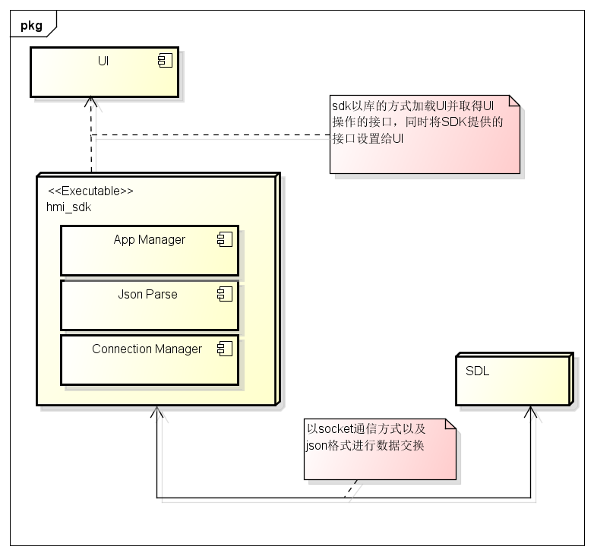

* 1. HMI SDL重构后的结构图

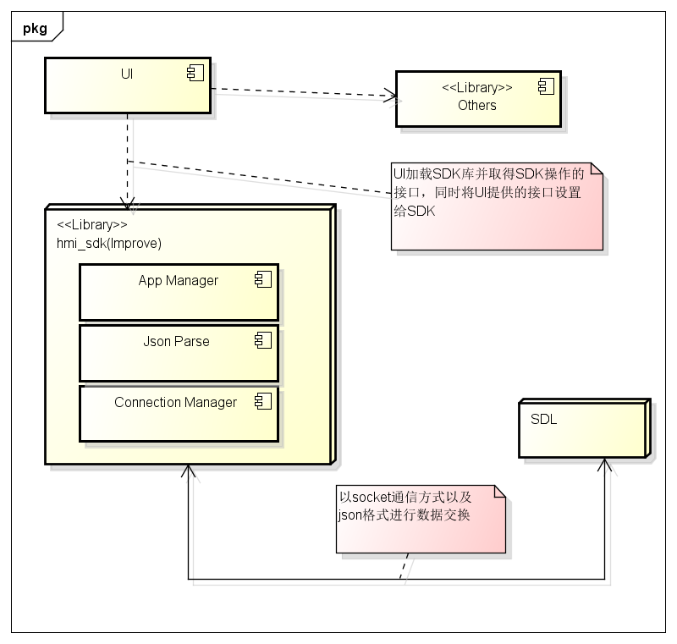

1. 精简依赖库
   1. 平台及开发环境依赖列表

|  |  |  |
| --- | --- | --- |
| 依赖内容 | 作用 | 替换方案 |
| QLibrary | 加载并调用库函数 | 按照平台宏控制通过不同代码加载 |
| QDialog QRect | 启动画面 | 在UI中封装启动画面的弹出和退出函数，在SDK中SDL连接成功后调用退出操作 |
| QTextCodec | HMI源代码中使用的文本字符串编码 | 源代码编码方式修改为utf-8 |
| QApplication | QT可执行框架使用 | 代码实现为库方式，不需要Qapplication支持 |
| QT信号槽机制 | 在启动画面弹出退出时机及连接SDL成功后进行事件通知有使用 | 由UI启动时弹出启动画面，然后调用SDK接口通知SDK连接SDL，在SDL连接成功后，通过UI提供的接口函数通知UI退出启动画面，执行后续操作 |
| stl库 | 字符串容器管理 | 沿用 |
| pthread库 | 线程操作 | 沿用 |
| QDir、QFileInfoList、QfileInfo、Qfile、Qstring | Android平台FileCopyToConfigdir函数实现用到，目的是copy配置文件到android配置文件夹 | 由于cmake暂时无法将资源打包编译到sdk库文件中，对于SDK及SDL需要使用的配置文件采用手动拷贝的方式进行 |
| QTimer | 启动画面弹出有使用 | 删除定时器方式，通过逻辑流程进行控制 |
| Json::Value | Json解析之后封装的对象，UI进行取值显示用 | 通过调查，发现在UI端只需要取值或做类型转换，在SDK端对这些操作进行封装并提取为接口导出供UI调用 |
| QUrl | SDL传递到SDK的资源文件的路径有使用 | 在SDK端对url编码字符串进行转换，在UI端可以直接用转换后的字符路径 |

1. 资源规划
   1. 人力分配
   2. 时间安排

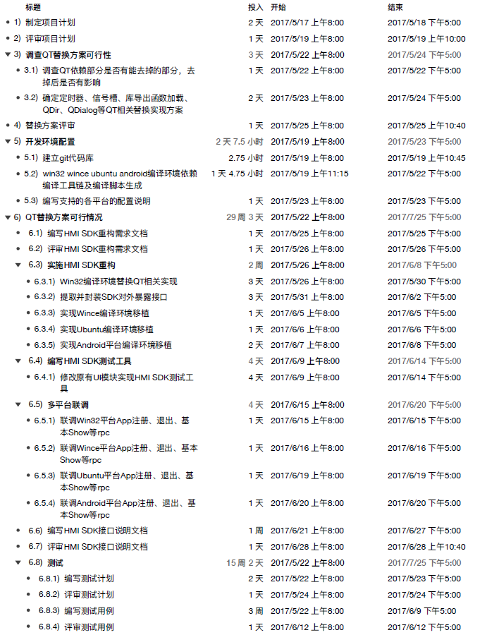

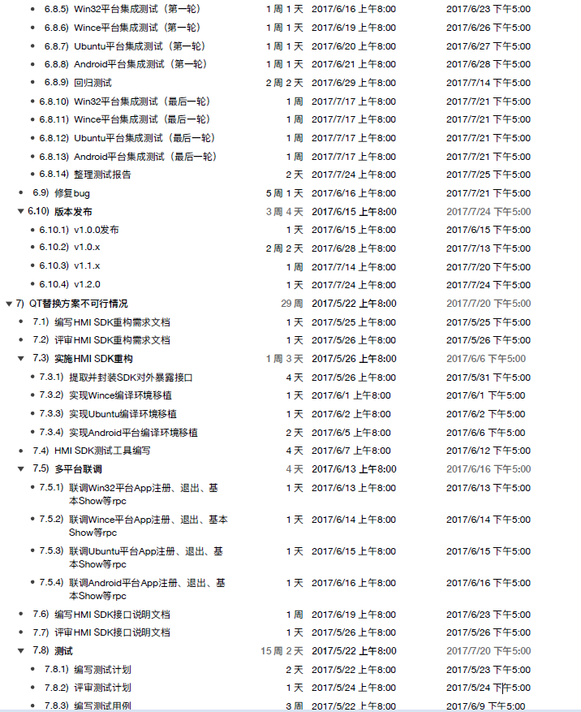

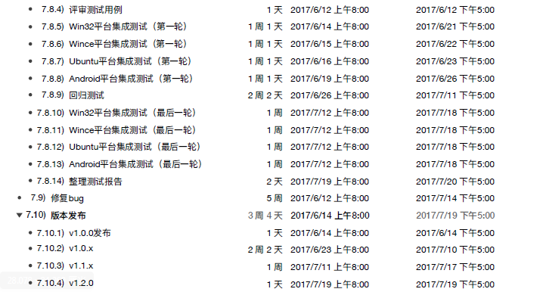

1. 风险及对策
   1. 风险项

(1).SDK支持多平台，使用到一些QT相关的机制可能无法替换实现

对策：需要前期调查确定，输出调查后的替换方案列表

(2).编译开发环境的选择，要考虑支持多个平台以及依赖的编译工具链

对策：考虑参考SDL编译环境

(3).由于涉及多个平台，结构的改变可能对程序的稳定性和功能完整性有影响

对策：需要后期进行全面测试